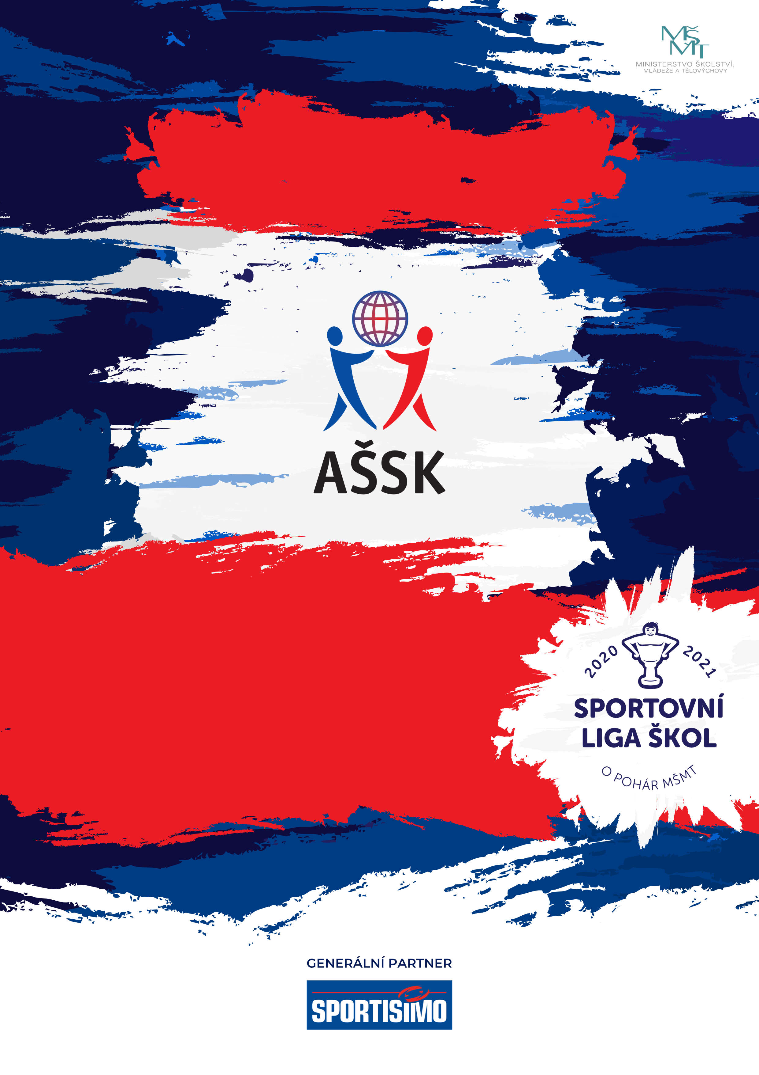
1. 10. 2024, Cheb

Okresní kolo v kopané V. hoši
Sportovní liga škol
VŠEOBECNÁ USTANOVENÍ
 | POŘADATEL: |  | Z pověření Okresní rady AŠSK je pořadatelem ISŠ Cheb, příspěvková organizace
 | TERMÍN KONÁNÍ: |  | 1.10. 2024
 | MÍSTO KONÁNÍ: |  | Stadion Lokomotiva Cheb, U Stadionu 1, popřípadě Atletický stadion Krajinka, Koželužská 27, Cheb
 | SPORTOVNÍ KANCELÁŘ: |  | Dana Jirková Telefon: 734522669 e-mail: jirkova@iss-cheb.cz  Adresa: Dana Jirková, Integrovaná střední škola Cheb, příspěvková organizace, Obrněné brigády 2258/6
 | ÚČASTNÍCI: |  | Řádně přihlášené školy. Družstvo má maximálně 15 hráčů
 | KATEGORIE: |  | V. – žáci 1. – 4. ročniku střední školy a odpovídající ročníky víceletých gymnázií, ročník narození 2005–2009  V kategorii mohou startovat družstva za těchto podmínek:  - Družstvo je složeno z žáků jedné školy  - Členové družstva musí odpovídat ročníkem narození a příslušným stupněm vzdělání
 | PŘIHLÁŠKY: |  | Zasílejte do 24.9.2024 e-mailem paní Jirkové, na předtištěném formuláři AŠSK. V přihlášce uveďte kategorii, přesný název školy s přesnou adresou (bez zkratek), PSČ, jméno a datum narození hráčů a jméno vedoucího družstva (telefon, e-mail). Přihláška musí být potvrzená ředitelem školy.
 | PREZENCE: |  | Dne 1.10..2024 v 8:15 – 8:30 hodin. Vedoucí předloží soupisku družstva s podpisem ředitele školy a razítkem školy. Každý hráč musí mít kartičku pojištěnce a OP.
 | TECHNICKÁ PORADA: |  | Porada vedoucích družstev proběhne v 8:30 hodin.
 | ÚČASTNICKÝ POPLATEK |  | Členové AŠSK ČR neplatí; nečlenové hradí částku 400,- Kč.
 | ZDRAVOTNÍ ZABEZPEČENÍ A DOZOR NAD ŽÁKY: |  | Účastníci akce nejsou pořadatelem pojištěni proti úrazům, krádežím ani ztrátám. VV AŠSK ČR doporučuje, aby účastníci uzavřeli individuální úrazové pojištění. Za zdravotní způsobilost odpovídá vysílající škola. Účastníci musí mít s sebou průkazku zdravotní pojišťovny. Dozor nad účastníky zajišťuje v plném rozsahu a po celou dobu soutěže vysílající škola. (Vyhláška MŠMT ČR č.55/2005 §7, odst. 2) Vedoucí družstev odpovídají po celou dobu soutěže za bezpečnost a chování členů výpravy.
 | TECHNICKÁ USTANOVENÍ
 | PODMÍNKY ÚČASTI: | Soutěž je řízena všeobecnými podmínkami AŠSK. V družstvech mohou startovat pouze žáci a žákyně příslušné školy, kteří jsou uvedeni  na soupisce potvrzené ředitelem školy.  Za zdravotní způsobilost zodpovídá vedoucí družstva. Účastníci nejsou pojištěni proti úrazu a případným ztrátám. Účastníci mají u sebe kartičky zdravotní pojišťovny.
 | MATERIÁLNÍ ZABEZPEČENÍ: | Každé družstvo musí mít: 2 sady očíslovaných dresů, vlastní míče  na rozcvičení, sportovní obuv na travnatý povrch a 1 sadu rozlišovacích dresů. Barvy dresů s čísly hráčů uveďte na přihlášce.
 | PROTESTY: | Případnou námitku podává vedoucí družstva písemně nebo telefonicky do 15 minut po skončení utkání řediteli soutěže s vkladem 500 Kč. Protesty řeší soutěžní komise. V případě zamítnutí propadá vklad pořadateli.
 | PŘEDPIS: | Hraje se podle pravidel a soutěžního řádu AŠSK a následných upřesnění. Bezdůvodně opožděný nástup družstva k utkání může znamenat kontumační výsledek.
 | SYSTÉM SOUTĚŽE: | Bude upřesněn dle počtu přihlášených drustev na poradě vedoucích v den konání soutěže.
 | NASAZENÍ DRUŽSTEV:
 | STANOVENÍ POŘADÍ  A DALŠÍ PŘEDPISY: | Do krajského kola postupují družstva umístěná na 1. a 2. místě.  Krajské kolo se koná v Sokolově dne 4.10.2024.
 | CENY | Všechna družstva obdrží diplomy.  První tři družstva obdrží poháry a medaile.
 | OBČERSTVENÍ
 | DŮLEŽITÉ UPOZORNĚNÍ | 1. Povinností družstev je zúčastnit se zahajovacího i závěrečného ceremoniálu. V případě nedodržení tohoto požadavku bude tým hodnocen mimo soutěž!
 | DOPRAVNÍ DISPOZICE | . Doprava se neproplácí.
 | OSTATNÍ | „Realizace soutěže byla podpořena Ministerstvem školství, mládeže a tělovýchovy“

Pořadatel soutěže Ředitel školy

ISŠ Cheb Ing. Jan Homolka

LOGA

